За подробной информацией обращаться:

Начальник отдела опеки и попечительства:
Моллаев Азамат Иман-Алимович
Тел.: 8 (86638)4-37-52

Режим работы

Понедельник 9.00 – 18.00
Вторник 9.00 – 18.00
Среда 9.00 – 18.00
Четверг 9.00 – 18.00
Пятница 9.00 – 18.00
Суббота выходной
Воскресенье выходной

Перерыв 13.00 – 14.0

Мы находимся по адресу:

361624, Кабардино-Балкарская Республика, Эльбрусский муниципальный район,
г.п. Тырныауз, пр-т Эльбрусский, д.39

E-mail: opekaelbrys@mail.ru
Сайт: www.ruoelbrus.ru

Перечень документов необходимых для восстановления в родительских правах:

- паспорт

- свидетельство о браке

- ИНН (их копии)

- справка о трудоустройстве
- справка о выплате алиментов
- положительная характеристика от участкового инспектора и места работы
- информация из организации для детей сирот и детей, оставшихся без попечения родителей, школы и др., о том, что родитель общается с ребенком, интересуется его судьбой и учебой
- справка из наркологического и психоневрологического диспансеров
- заключение органа опеки и попечительства о возможности восстановления в родительских правах

Отдел опеки и попечительства МУ «Управление образования» местной администрации Эльбрусского муниципального района

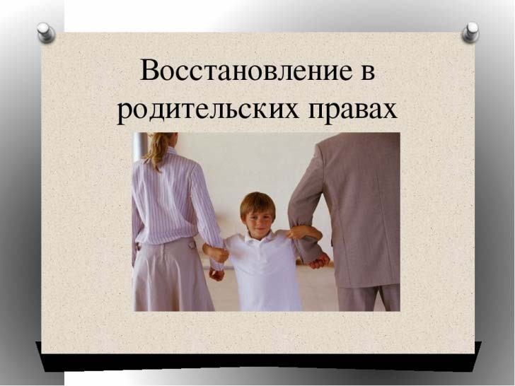

2022 г.

Восстановление в родительских
правах

Лишение родительских прав в настоящее время рассматривается как крайняя мера, которую государство может применить к тем родителям, которые не исполняют свои обязанности по воспитанию детей, либо исполняют, но допускают грубейшие нарушения в поведении относительно своих детей. Но не надо забывать, что можно как лишиться родительских прав, так и восстановить их.

Восстановление возможно после того, как родители изменили свое поведение, откорректировали образ жизни и согласны воспитывать ребенка должным образом. Осознанное изменение образа жизни, отношение к воспитанию ребенка, избавление от вредных привычек-это процесс достаточно долгий, требующих от родителей совершения конкретных положительных действий. Поэтому, руководствуясь п.6 ст.71 СК РФ о запрете усыновления ребенка другими лицами ранее шести месяцев со дня вынесения решения суда о лишении родителей (одного из них) родительских прав, следует предположить, что данный срок кровным родителям нужно использовать для подготовки к восстановлению в родительских правах.

Последствия лишения родительских прав

Лишение родительских прав влечет за собой прекращение всех прав, основанных на факте родства с ребенком. В отношении которого они были лишены родительских прав. В частности, они теряют право на получение содержания от своих совершеннолетних детей, в случае
нетрудоспособности, а право на льготы и государственные пособия, установленные для граждан, имеющих детей. Вместе с тем лишение родительских прав не освобождает родителей от обязанности содержать своего ребенка. Определенные сложности вызывает вопрос о дальнейшем совместном проживании ребенка с родителем, лишенных родительских прав. В соответствии с п. 3 ст. 71 СК РФ этот вопрос решается судом в порядке, предусмотренном жилищным законодательством. Согласно п. 2 ст.
91 ЖК РФ без предоставления другого жилого помещения могут быть выселены граждане, проживающие по договору социального найма, которые были лишены родительских прав, если совместное проживание этих граждан с детьми, в отношении которых они лишены родительских прав, признано судом невозможным. Вынося решение о лишении родительских прав, суд одновременно должен решить судьбу ребенка. Если становится вопрос о лишении родительских прав только одного из родителей, то суд по общему правилу передает ребенка другому родителю. Однако если по каким-либо причинам это сделать невозможно, то в соответствии с п.5комментируемой статьи ребенок передается на попечение органа опеки и попечительства. Передачу детей, родители которых лишены родительских прав, на попечение органов опеки и попечительства суд осуществляет путем вынесения соответствующего определения в адрес этих органов. Однако при такой передаче ребенка на попечение органов опеки и попечительства суд не решает вопрос о том, как должна быть определена этими органами судьба ребенка, поскольку выбор способа устройства детей относится к компетенции указанных выше органов (п. 18 Постановления Пленума Верховного Суда РФ № 10 «О Применении судами законодательства при разрешении споров, связанных с воспитанием детей».
Порядок возврата родительских
прав

Восстановиться в своих правах можно только через суд. Истцом является тот родитель, который был лишен прав.

Ответчиком в этом случае будет:

- Один из родителей, лишённый прав;
- Опекун;
- Организация для детей сирот и детей, оставшихся без попечения родителей, в которую был помещен несовершеннолетний ребенок;
- Органы опеки и попечительства

При отсутствии у родителя, желающего восстановиться в родительских правах, информации о месте нахождения ребенка, он предъявляет иск по адресу, где находится изъявший его орган опеки, или же по последнему месту нахождения детского учреждения в котором ребенок проживал. В рассмотрении дела обязательно будут присутствовать представители прокуратуры и органов опеки, являющиеся третьими лица в судебном процессе.

